Piegādes maršrutu plānošanā ar CodeSmile

Komanda: Maksims Jarinovskis Artjoms Melihovs

Uzdevumu planošana:
Maksims: Lietotnes klienta daļa, Angular
Artjoms: Lietotnes servera daļa, Java

Sistēmas būtība

Projekta mērķis ir izveidot maršrutu plānošanas lietotni, lai palīdzētu lietotājiem plānot efektīvi piegādēs maršrutus.

Mūsu lietotāji ir noliktavu administratīvi darbinieki, kuri grib noplānot autotransporta piegādes maršrutus no noliktavas uz dažādiem galapunktiem, tā lai tas aizņemtu pēc iespējas mazāk laika.

Funkcionālais Risinājums
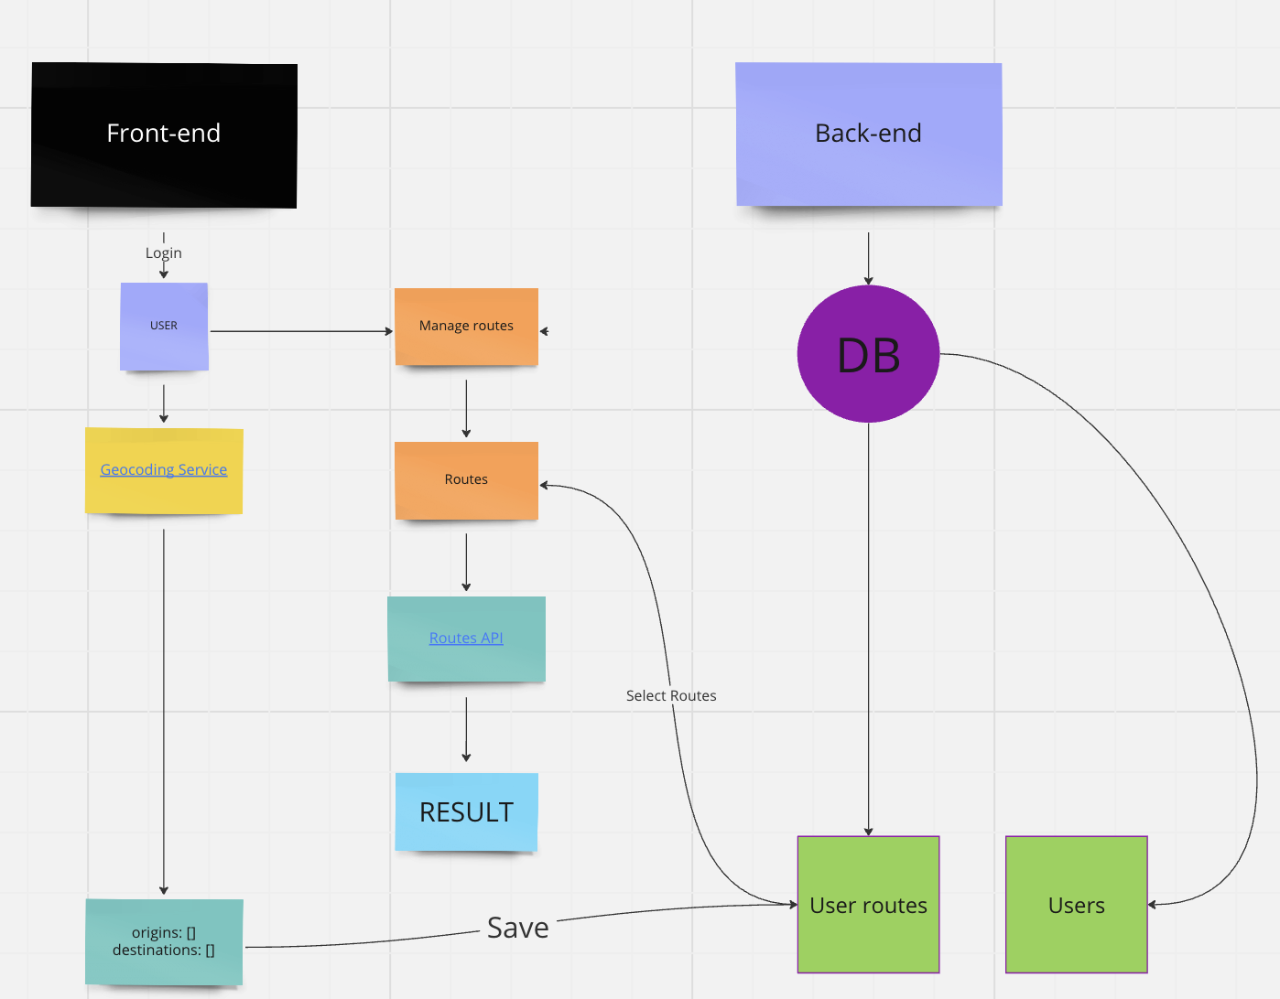
Lietotnes algoritms pievieno maršrutus (noliktava-> galapuntks) katram lietotājām un saglabā tos datu bāzē. Pēc tam uz “My routes” lapas lietotājs var izvēlēties nepieciešamus maršrutus un izplanot tos. Izplānot var tikai maršrutus ar vienādu noliktavu. Maršrutēšana notiek caur Google Maps Routes API, kur ka sākumpunktu un galapunktu ir izvēlēta noliktava un ka starppunktus – piegādes punktus. Ka rezultātu lietotājs saņem maršrutu izpildes secību.

Tehniskais Risinājums
Tehnoloģiju steks:

Klienta puse | Servera puse
- Satvars: Angular  - Programmēšanas valoda: TypeScript  - Izpildes vide: Pārlūkprogramma | - Satvars: Spring  - Programmēšanas valoda: Java  - Datu bāze: H2 (embeded)  - Tīmekļa serveris: Tomcat  - OS: Ubuntu
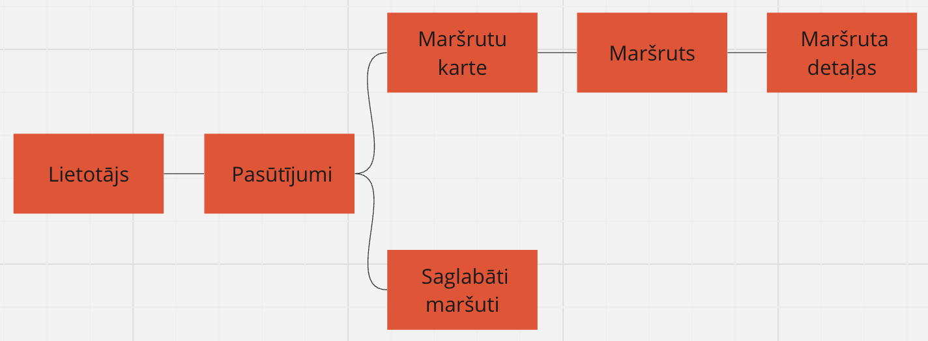
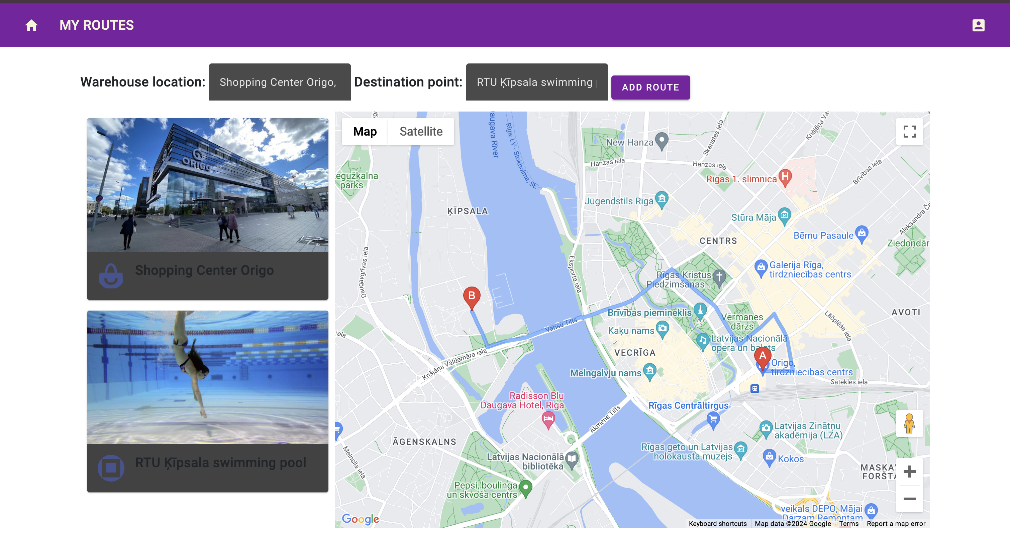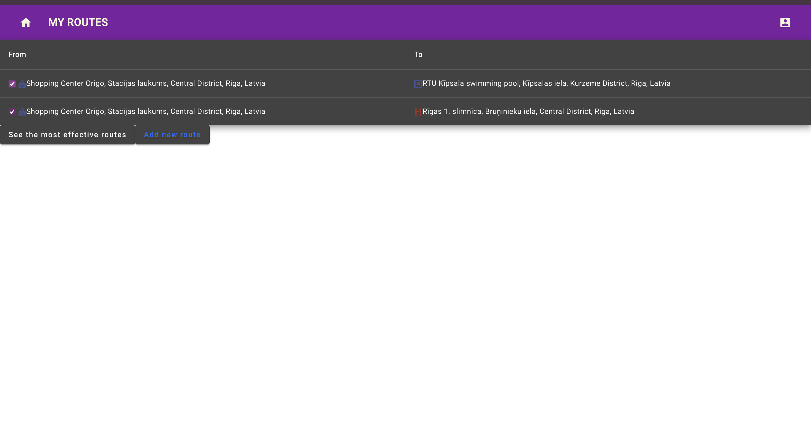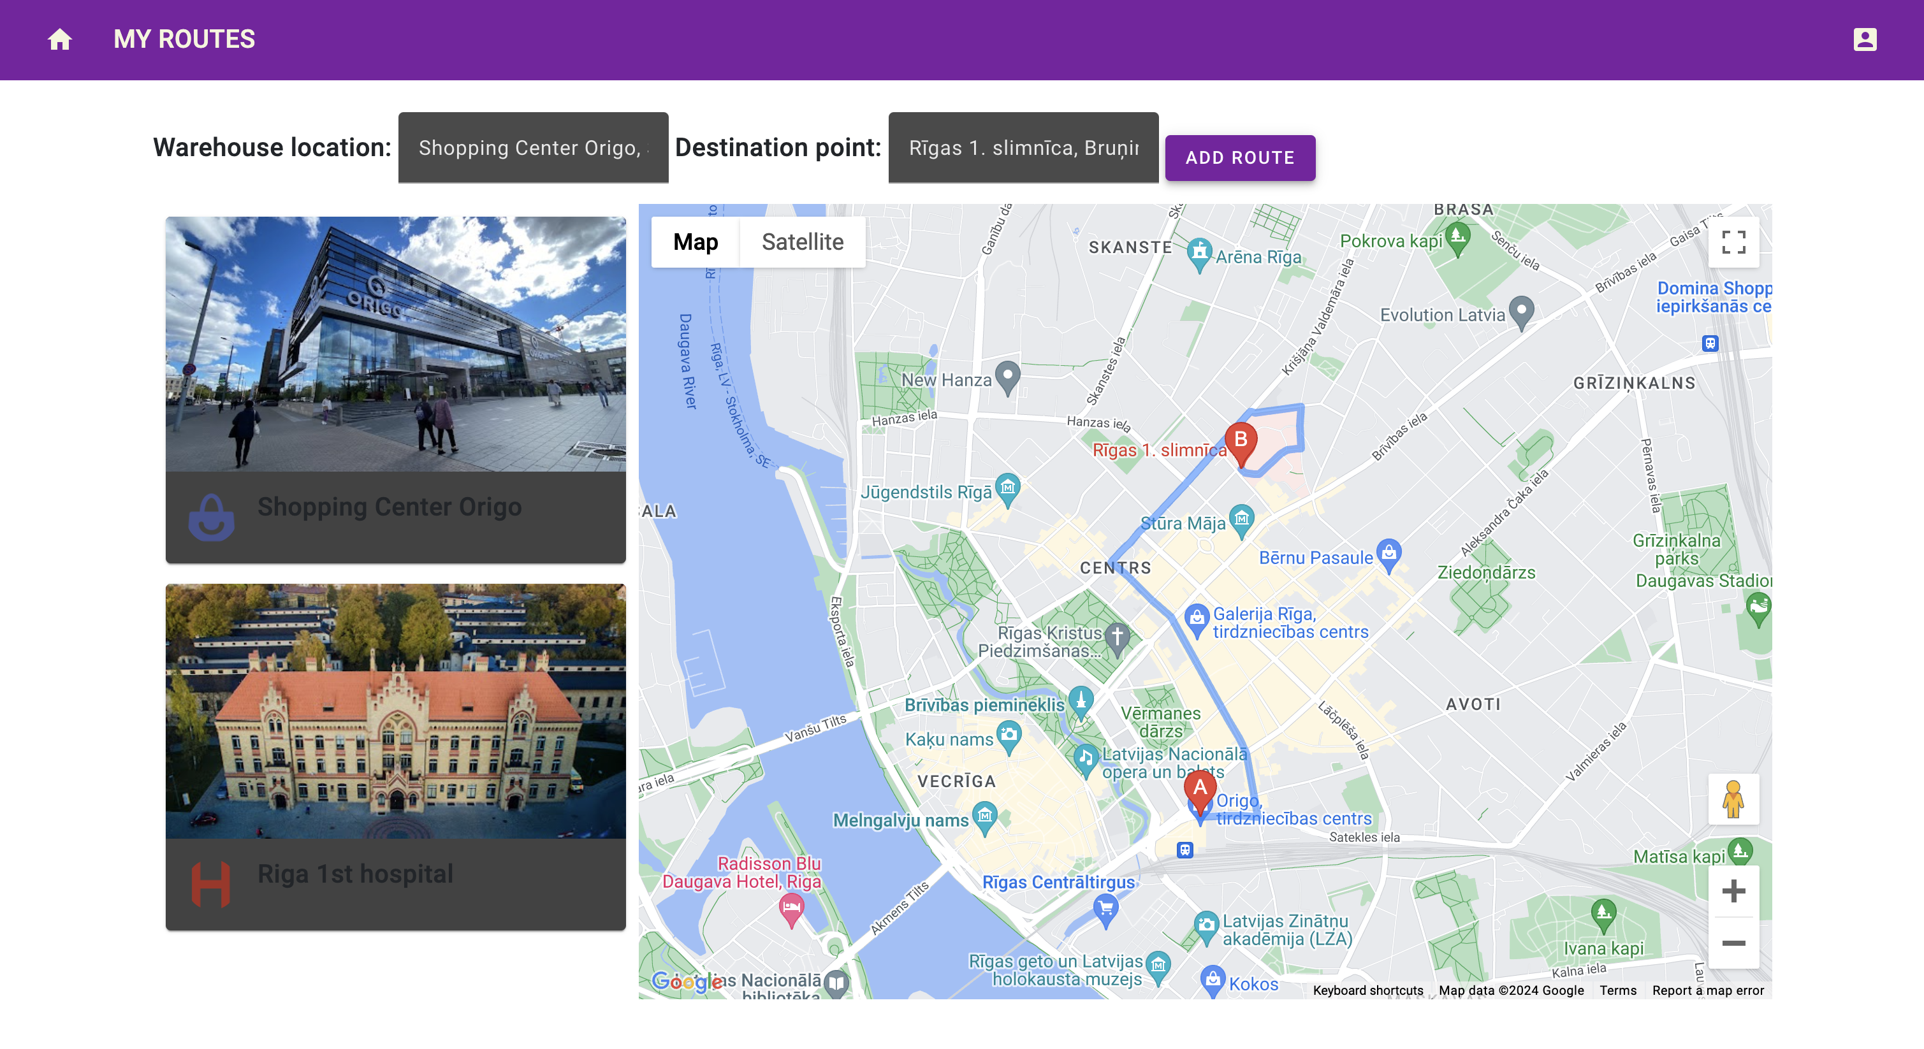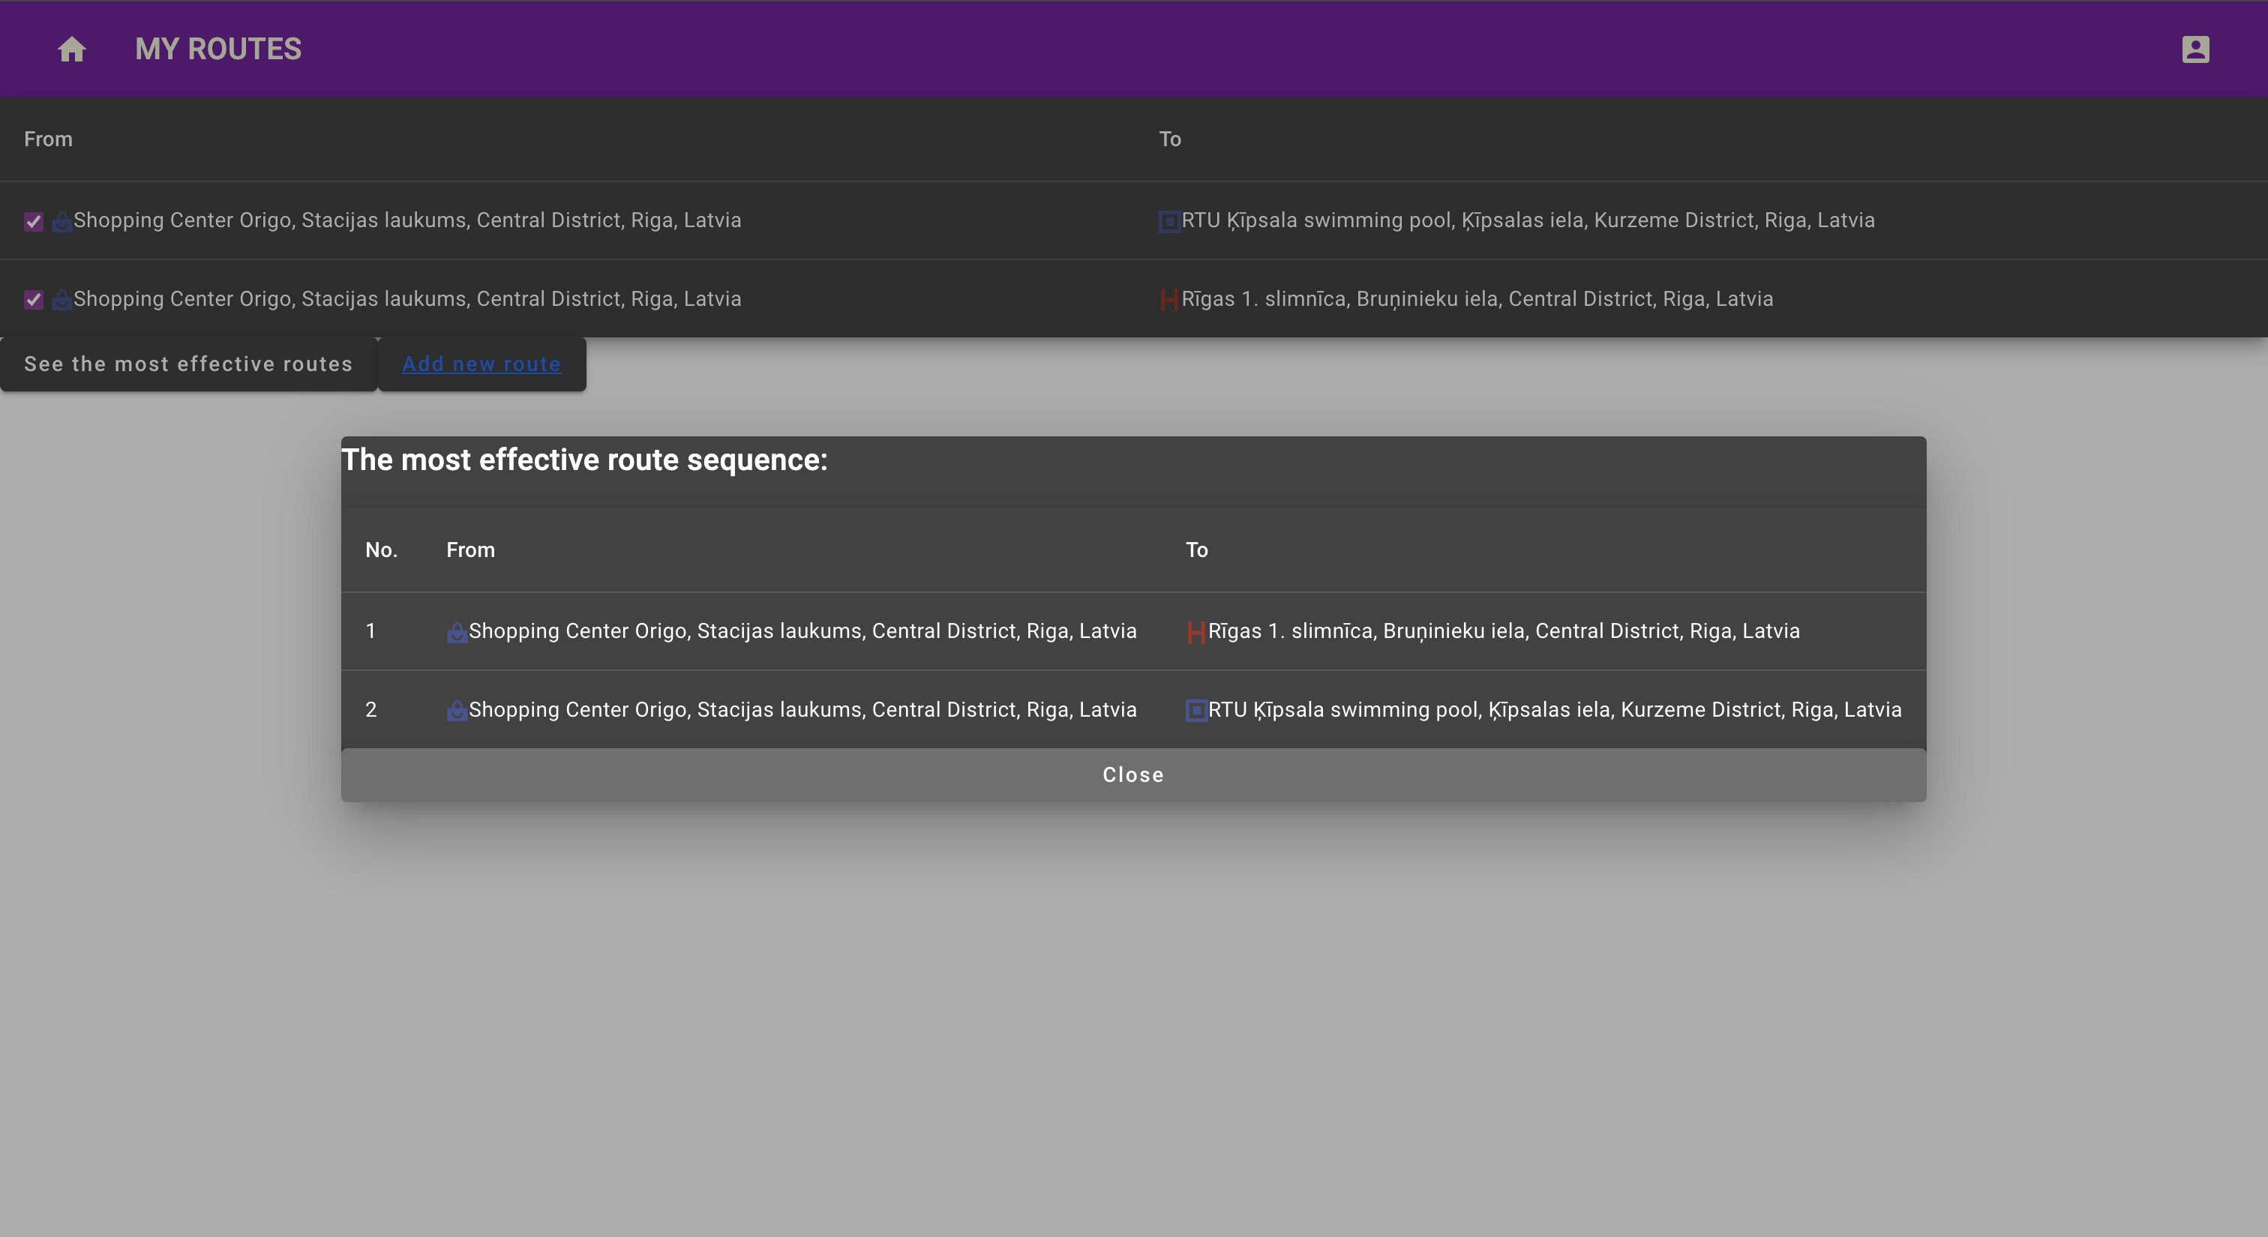

Nr. | Lietotāju stāsts  <lietotājs> vēlas <sasniegt mērķi>, jo <ieguvums> | Prioritāte
1 | Lietotājs vēlas sakārtot maršrutus visefektivākajā secībā, jo tas saglabās viņam daudz laika | Augsta
2 | Kurjers vēlas redzēt pilnu maršrutu secību ar iekļautiem piegādes punktiem, jo viņam ir vairāki piegādes punkti | Augsta
3 | Lietotājs vēlas pieslēgties ar savu kontu, jo katram lietotājam ir savi maršruti | Vidēja
4 | Lietotājs vēlas zināt, cik daudz degvielas piegādēs laikā būs paterēts, jo lietotājam ir degvielas ierobežojumi | Zema
5 | Lietoājs vēlas saglabāt maršrutus, jo tie var būt izmantoti atkārtoti | Vidēja

